รายงานผลการปฏิบัติราชการ ประจำเดือน เมษายน 2569

รายงานการปฏิบัติราชการงานสืบสวน ประจำเดือนเมษายน พ.ศ.2569
ประจำปีงบประมาณ พ.ศ.2569 สถานีตำรวจภูธรทรงธรรม

วันที่ 3 เมษายน 2569 เวลาประมาณ 13.00 น.
ภายใต้การอำนวยการของ พ.ต.อ.ณัฐวุฒิ สมชัยมงคล รอง ผบก.ภ.จว.กำแพงเพชร , พ.ต.ท.สุธรรม อ้นอินทร์ สวญ. สภ.ทรงธรรม มอบหมายให้ชุดปฏิบัติการโดย พ.ต.ท.นพชัย อภัยนอก สว.สส.สภ.ทรงธรรม พร้อมกำลังชุดสืบสวน
ได้ทำการจับกุมตัว นายเจ็ด นามสมมุติ อายุ 21 ปี สัญชาติ ไทย
โดยกล่าวหาว่า “มียาเสพติดให้โทษประเภทที่1(ยาบ้า)ไว้ในความครอบครองโดยผิดกฎหมาย , เป็นผู้ขับขี่รถจักรยานยนต์เสพยาเสพติดให้โทษประเภทที่1(ยาบ้า)โดยไม่ได้รับอนุญาต และ เสพยาเสพติดให้โทษประเภทที่1(ยาบ้า)โดยไม่ได้รับอนุญาต''
พร้อมด้วยของกลาง ยาบ้า 4 เม็ด
สถานที่จับกุม '' รีสอร์ทมิตรภาพ ม.3 ต.ทรงธรรม อ.เมือง จ.กำแพงเพชร''
นำผู้ต้องหาส่ง พงส.สภ.ทรงธรรม ดำเนินคดีตามกฎหมายต่อไป จึงเรียนมาเพื่อโปรดทราบ
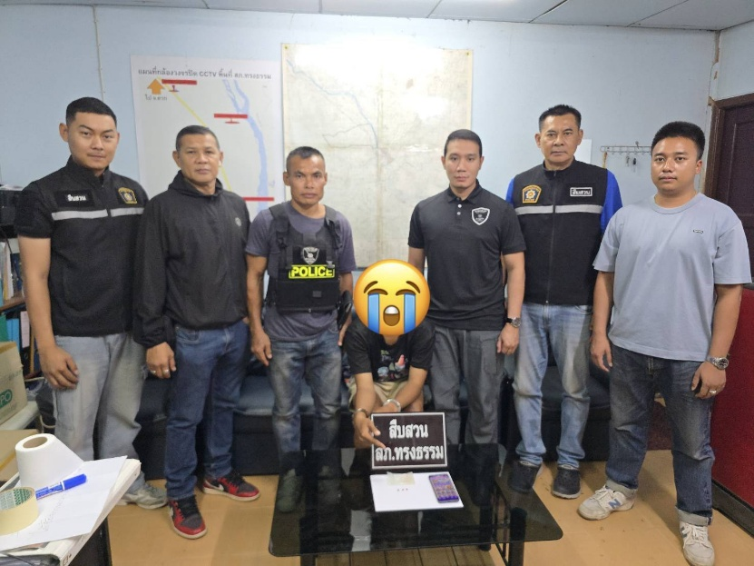

วันที่ 21 เมษายน 2569 เวลาประมาณ 09.30 น.
ภายใต้การอำนวยการของ พ.ต.ท.สุธรรม อ้นอินทร์ สวญ.สภ.ทรงธรรม ได้สั่งการ พ.ต.ท.นพชัย อภัยนอก
สว.สส.สภ.ทรงธรรม นำกำลังข้าราชการชุดสืบสวน สภ.ทรงธรรม ลงพื้นที่สืบสวนหาข่าวผู้กระทำความผิดฯ ม.11
ต.ทรงธรรม อ.เมือง จ.กำแพงเพชร

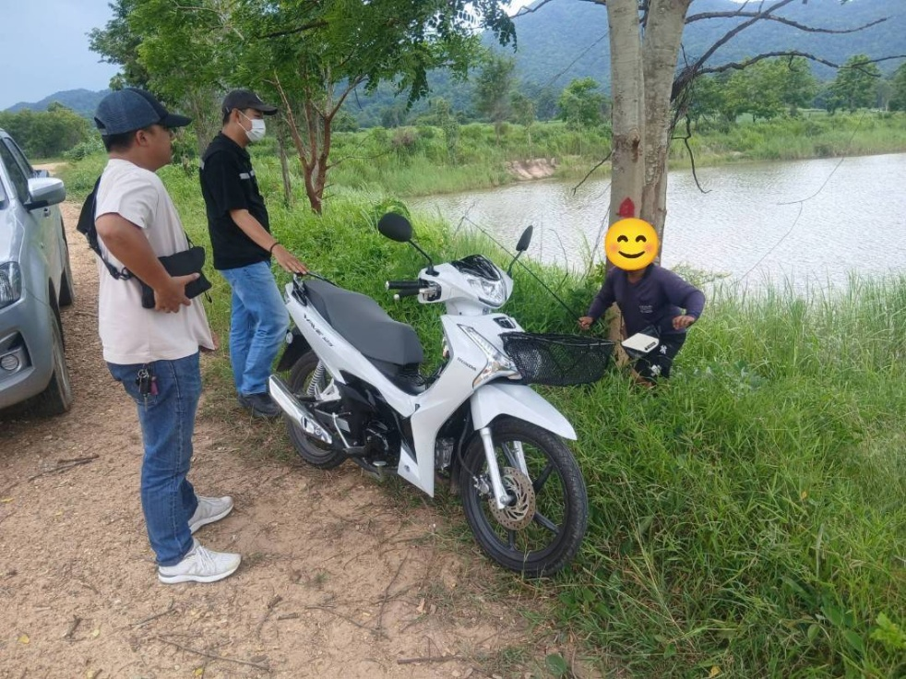

วันที่ 27 เมษายน 2569 เวลาประมาณ 13.00 น.
ภายใต้การอำนวยการของ พ.ต.ท.สุธรรม อ้นอินทร์ สวญ.สภ.ทรงธรรม ได้สั่งการ พ.ต.ท.นพชัย อภัยนอก
สว.สส.สภ.ทรงธรรม นำกำลังข้าราชการชุดสืบสวน สภ.ทรงธรรม ลงพื้นที่สืบสวนหาข่าวผู้กระทำความผิดฯ ม.2
ต.ทรงธรรม อ.เมือง จ.กำแพงเพชร



